26. 06. 2023 VYBÍRÁNÍ UČEBNIC

 ÚKLID LAVIC, KOŠÍKŮ

27. 06. 2023 TURISTIKA –

STARÁ LHOTA

28. 06. 2023 DEN S PC

29. 06. 2023 SPORTOVNÍ DEN

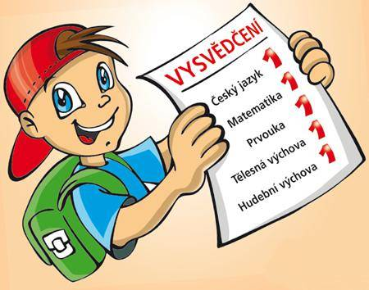**30. 06. 2023 VYSVĚDČENÍ**